AP9900上位机打包过程

# 引言

本文档是针对AP9900上位机打包过程的说明，涵盖过程说明等内容

# 本档案适用对象

* 技术支持工程师
* 维护工程师
* 软件工程师

# 版本记录

|  |  |  |  |
| --- | --- | --- | --- |
| **文档版本** | **文档编者** | **发布日期** | **修改说明** |
| V1.0 | Ted | 20241224 | * 初稿拟定 |
| V1.1 | Liuyucheng | 20250206 | * 修改打包过程说明 |

# 名词解释：

Aprog：昂科开发的App软件

IPS：昂科开发的自动机软件，用于控制自动机的运行，运行在自动机机台上。

IPS5200S/IPS3000S：昂科开发的自动机设备。

AP9900：昂科开发的烧录器设备。

# 安装inno

AP9900打包工具使用innosetup，下方是安装地址。全部默认安装就可以

<https://jrsoftware.org/isdl.php>



# 下载简体中文语言

innosetup默认没有中文，需要先下一个简体中文，否则安装过程纯英文不友好

[https://jrsoftware.org/files/istrans /](https://jrsoftware.org/files/istrans/)

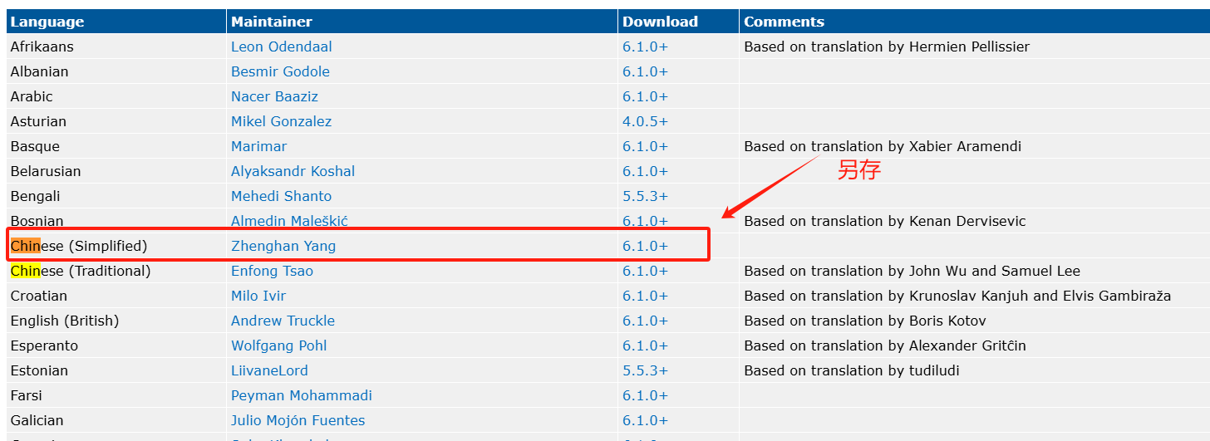

放在C:\Program Files (x86)\Inno Setup 6\Languages

# 下载代码

<http://acserver3/svn/AP9900PCSoftware/trunk/AIPE>

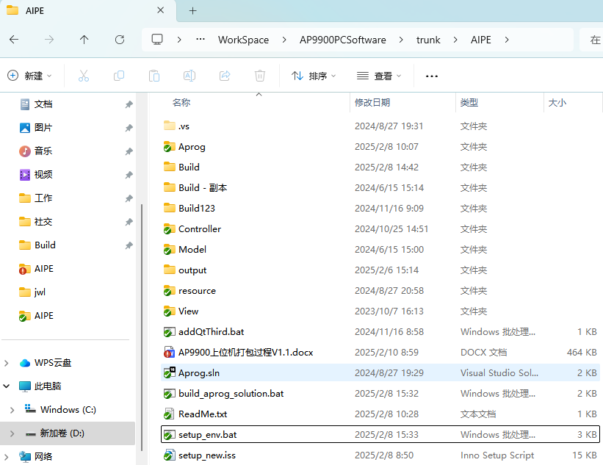

代码目录结构如上图。Aprog.sln进行项目工程修改。

# 程序编译与环境步骤

1. 安装Qt后自行添加系统环境变量，新增QTDIR和QTDIR64，分别放32位与64位

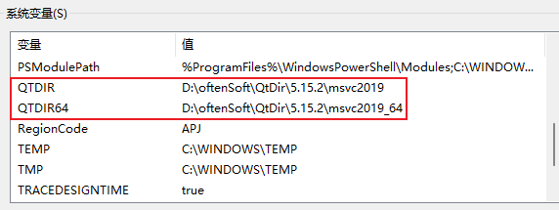

1. 执行Qt替换脚本："addQtThird.bat"，Qt环境添加QtPropertyBrowser
2. 第一次下载好工程目录后需要先打开Aprog.sln和相关子工程的sln进行一次编译（目前只有Tools/AutomaticPlugin），因为脚本只是代执行sln，用户配置文件需要执行生成一次。
3. 执行"setup_env.bat"。该脚本会进行程序编译并生成程序运行目录Build。

成功建立的目录如下：

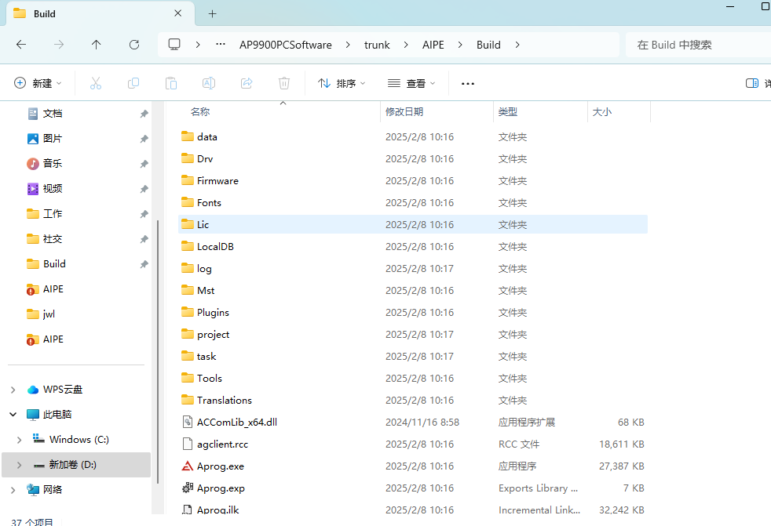

请查看document/工程开发注意事项.doc，文件内说明了一些注意事项，该说明有些会引起编译失败。

开发注意：程序内部使用了QtPropertyBrowser的属性控件，对于修改编译问题，qtpropertybrowser.h，qtvariantproperty.h，qtpropertymanager.h三个头文件加入了宏声明区别，需要主动替换(执行上述脚本会替换，在 ...\Depend\QtPropertyBrowser\QtPropertyBrowser)。

# 修改版本号并打包

打开并修改setup_new.iss脚本

#define MyAppVersion "2.02.69" ;AP9900 版本号

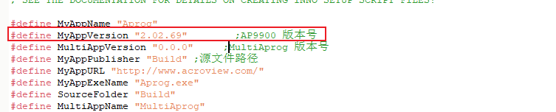

修改版本后，执行innoset打包

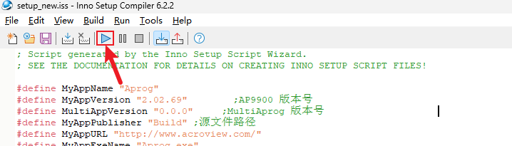

在安装过程中，会将程序配置文件中的版本信息修改。不再每次手动改变版本信息，但是固件版本信息需要开发或者测试自行在配置文件中修改(...\Aprog\BackupFiles)。

